

Documentação, programa Soldas

SUMÁRIO

1. OBJETIVO 7
2. MÓDULOS UTILIZADOS 7
3. DESCRIÇÃO DO PROGRAMA 8
3.1. Conceito 8
3.2. Requisitos 8
Para o funcionamento do programa é necessário ter o Python instalado em qualquer versão, o arquivo Zwcad aberto anteriormente a abertura do programa Soldas. 8
3.3. Funcionalidades 8
3.4. Front-end 9
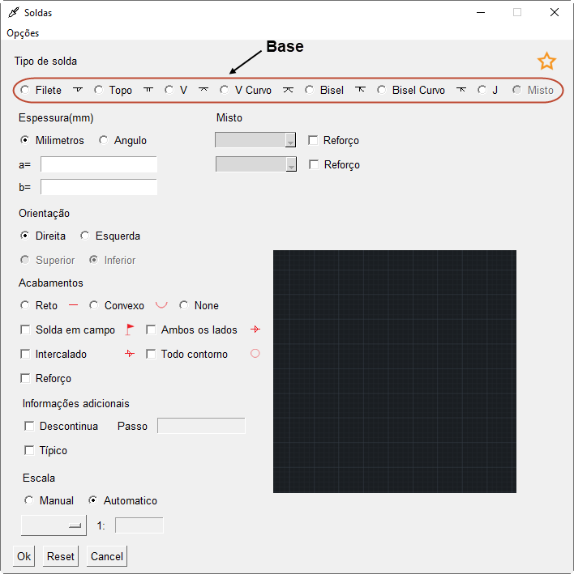 9
Há uma hierarquia lógica na escolha da solda: tipo de solda -> orientação -> acabamentos -> informações adicionais. A excessiva mudança na ordem lógica pode ocasionar em bugs, a maioria foi prevista, porém pode ocasionar 9
3.4.1. Espessura 10
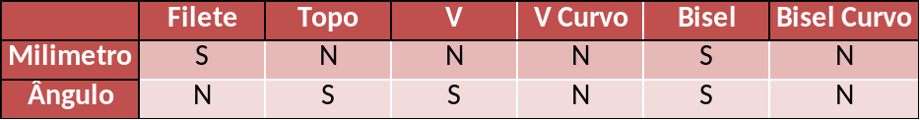 10
3.4.2. Descontinua 10
Ao clicar no campo descontinua, o campo passo ficara disponível 10
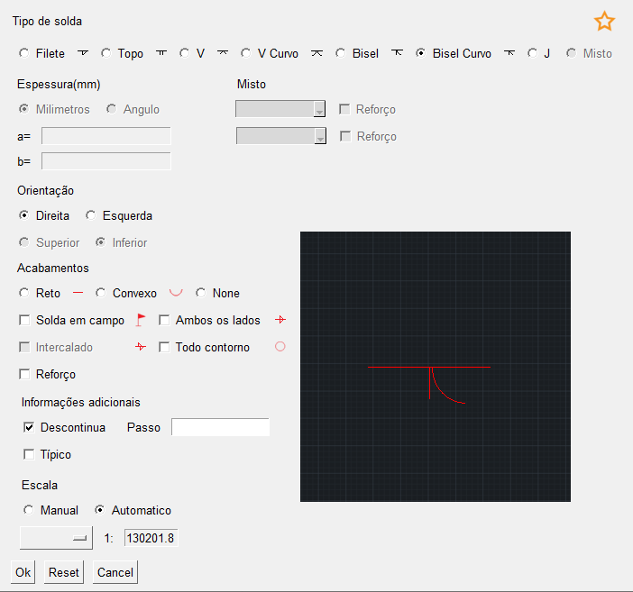 10
3.4.3. Reforço 11
Ao clicar no campo reforço, irá aparecer outro campo chamado ESP. Esse campo diz respeito a espessura da solda de reforço 11
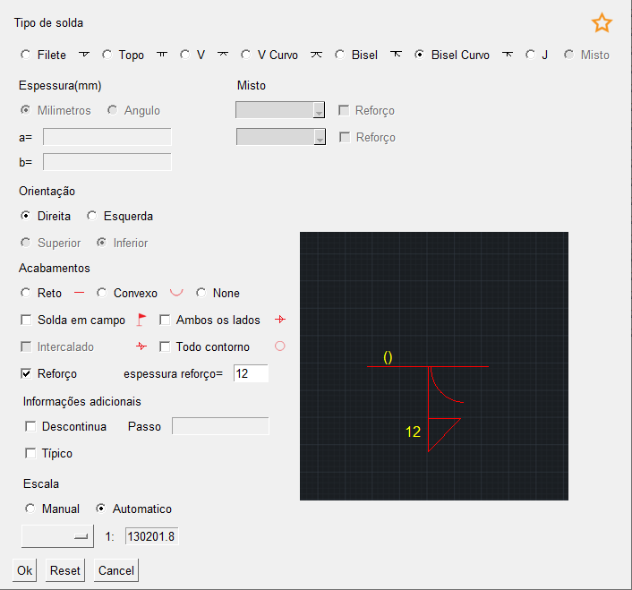 11
3.5. Back-end 12
O programa insere soldas a partir da pasta Blocos. Nessa pasta estão cadastradas todas as soldas que o programa tem acesso, codificadas de acordo com a escolha do usuário. Exemplo, a escolha de uma solda filete chamaria um arquivo chamado Solda_filete_direita _.dwg. Por padrão todas as soldas são para direita. Tais arquivos são editais, caso se queira modificar o desenho dentro deles, porém não pode-se alterar o nome do arquivo. 12
No caso de uma solda não cadastrada o programa a cadastra sozinho a partir de pré configurações de raio, distancia, etc. Para fazer esse cadastro o programa irá utilizar a janela do ZwCAD. O processo pode demorar 2 segundos. Para fazer o cadastro é utilizado uma pasta raiz dentro de Blocos chamada interna, essa pasta NUNCA deve ser alterada, pois sua falta ou alteração implica na perda da funcionalidade de cadastrar soldas 12
3.5.1. Módulos internos 12
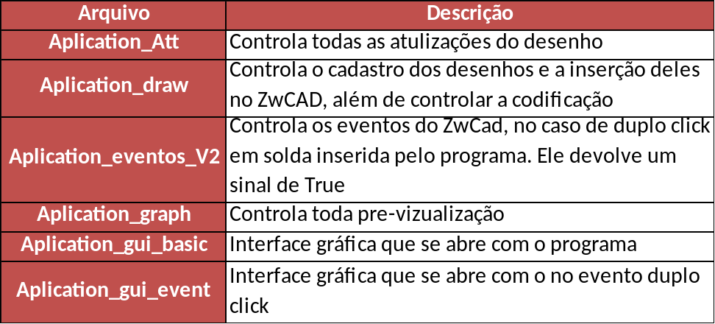 12
3.6. Considerações 12
Não foi implementada a barra de opções, nem a barra de favoritos 12

- OBJETIVO

Este documento tem por objetivo verificar dissecar o funcionamento do programas soldas e indicar funcionalidades a serem implementadas

- MÓDULOS UTILIZADOS

- pyzwcad
- win32com.cliente
- threading
- pysimplegui
- time
- subprocess
- os
- pythoncom
- pyinstaller

- DESCRIÇÃO DO PROGRAMA

  - Conceito

Elaborou-se um programa em Python 3.9.2 que pretende ajudar o desenhista na inserção de soldas em arquivos .dwg abertos pelo ZwCAD 2022.

  - Requisitos

Para o funcionamento do programa é necessário ter o Python instalado em qualquer versão, o arquivo Zwcad aberto anteriormente a abertura do programa Soldas. Evitar acesso de programas abertos.

  - Funcionalidades

- Inserir soldas de tipo: Filete ,Bisel, Bisel curvo, Topo, V, V Curvo
- Insere espessuras nas unidades ângulo e milímetro
- Pré-vizualização da solda escolhida pelo usuário
- Permite alterar a orientação da solda: direta e esquerda
- Acabamentos disponíveis: reto, convexo, sem acabamento, reforço, solda em campo, todo contorno, ambos os lados, intercalado
- Permite escala manual e automática
- Permite atualizar solda com clicando duas vezes na solda inserida no .dwg
- Cadastrar tipo de soldas

  - Front-end

A interface gráfica foi inteiramente modela com o PySimplegui:

Há uma hierarquia lógica na escolha da solda: tipo de solda -> orientação -> acabamentos -> informações adicionais. A excessiva mudança na ordem lógica pode ocasionar em bugs, a maioria foi prevista, porém pode ocasionar

    - Espessura

A escolha das unidades da solda segui o seguinte esquema, onde N significa a não possibilidade de escolha da unidade e S a possibilidade da escolha da unidade:

    - Descontinua

Ao clicar no campo descontinua, o campo passo ficara disponível

    - Reforço

Ao clicar no campo reforço, irá aparecer outro campo chamado ESP. Esse campo diz respeito a espessura da solda de reforço

    - Escala

Ao escolher a opção automático, opta-se pela escolha do programa, ou a lista (quadro vermelho) com a escala próprias do programa

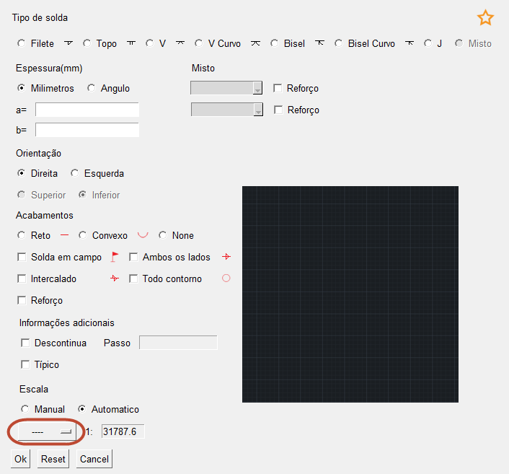

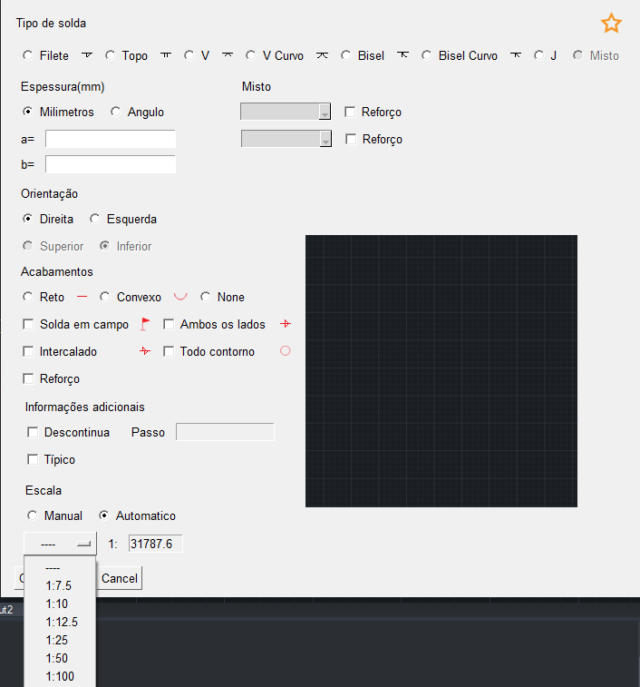

Caso se decida pela manual, basta clicar em manual e o quadro 1: será desbloqueado, permitindo edição.

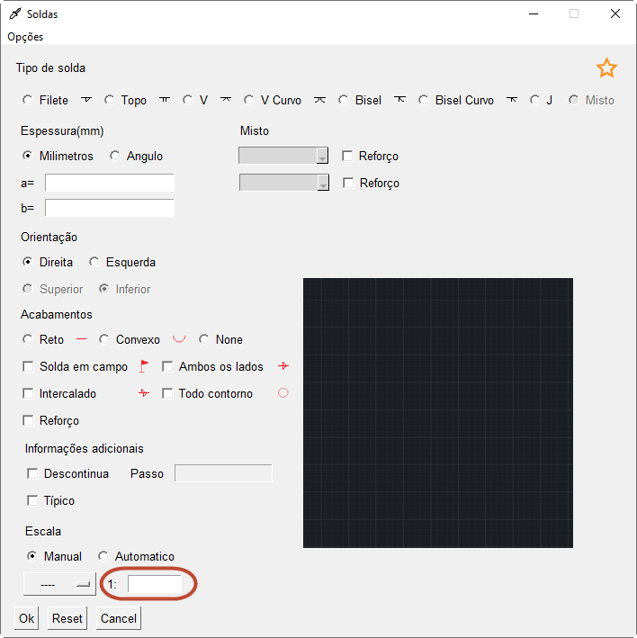

  - Back-end

O programa insere soldas a partir da pasta Blocos. Nessa pasta estão cadastradas todas as soldas que o programa tem acesso, codificadas de acordo com a escolha do usuário. Exemplo, a escolha de uma solda filete chamaria um arquivo chamado Solda_filete_direita _.dwg. Por padrão todas as soldas são para direita. Tais arquivos são editais, caso se queira modificar o desenho dentro deles, porém não pode-se alterar o nome do arquivo.

No caso de uma solda não cadastrada o programa a cadastra sozinho a partir de pré configurações de raio, distancia, etc. Para fazer esse cadastro o programa irá utilizar a janela do ZwCAD. O processo pode demorar 2 segundos. Para fazer o cadastro é utilizado uma pasta raiz dentro de Blocos chamada .Interna, essa pasta NUNCA deve ser alterada, pois sua falta ou alteração implica na perda da funcionalidade de cadastrar soldas

    - Módulos internos

    - Evento duplo click

Ao clicar duas vezes em uma solda inserida pelo programa, ira ocorrer um pop-up de uma outra janela denominada “evento duplo click”, essa janela controla e contem as informações da solda que recebeu um duplo click.
Essa implementação do programa foi a mais difícil. Seu ideal funcionamento depende da quantidade de processamento disponível do computador, ou seja, caso haja muita coisa aberta, ou processos que exigem grande poder computacional em andamento, pode afetar o funcionamento desse processo, sendo necessário dar dois click mais de uma vez

  - Considerações

Não foi implementada a barra de opções, barra de favoritos, soldas mistas e orientação superior e inferior

